Interessenbekundung ehrenamtliche Bürgerprojekte 2025

Angaben zum Antragsteller (m/w/d)
Gruppe
(Name eines Vereins o.ä., alternativ: Kurzbeschreibung der Gruppe)
Name/ Ansprechpartner:in
Anschrift
(Straße, Hausnr.,
PLZ, Ort)
E-Mail
Telefon
Mobil

Allgemeine Angaben
Titel des Bürgerprojekts
Durchführungszeitraum  (abzuschließen bis 15.09.2025) | von  bis
Mit dem Bürgerprojekt wurde noch nicht begonnen: | ja
Das Projekt kann mind. einem Handlungsfeld (HF) der Lokalen Integrierten Ländlichen Entwicklungsstrategie  (LILE) eindeutig zugeordnet werden. | HF 1: Natur, Umwelt und Klima  HF 2: Wirtschaft und Bildung  HF 3: Vielfältige Kultur und Gesellschaft  HF 4: Attraktive Dörfer und Städte

Beschreibung des Bürgerprojekts
gern können Sie Fotos oder ausführlichere Projektbeschreibungen als Anlage anfügen
Wer sind Sie und wofür möchten Sie Geld?
(Erläutern Sie den konkreten Beitrag der beantragten Kosten zum Gesamtvorhaben. Nehmen Sie, falls notwendig, die Auswahlkriterien der Ehrenamtlichen Bürgerprojekte als Hilfestellung zur Formulierung der Projektbeschreibung zur Hand. Erläutern Sie, falls zutreffend, wie das Bürgerprojekt Jugendlichen zugutekommt oder wie Sie Jugendliche in der Konzeption und / oder Umsetzung des Bürgerprojektes beteiligt haben / beteiligen werden.)

Kosten
Aufstellung der Sachkosten
Wofür Geld benötigt wird: | voraussichtliche Kosten [€]
Die Gesamtausgaben des Bürgerprojekts belaufen sich  voraussichtlich auf: | ____________________ €
Bankverbindung
(Bitte geben Sie eine Bankverbindung an, von der die Anschaffungen gezahlt werden und auf welche der Betrag rückerstattet werden soll. Eine nachträgliche Änderung dieser Bankverbindung ist nicht möglich. Beachten Sie, dass keine Auszahlung auf Konten von kommunalen Vertreter*innen erfolgen darf, da Kommunen nicht antragsberechtigt sind.)
Name des Geldinstituts

Kontoinhaber:in (Name, Vorname)

IBAN DE

BIC

Erklärungen des Antragstellers (m/w/d)
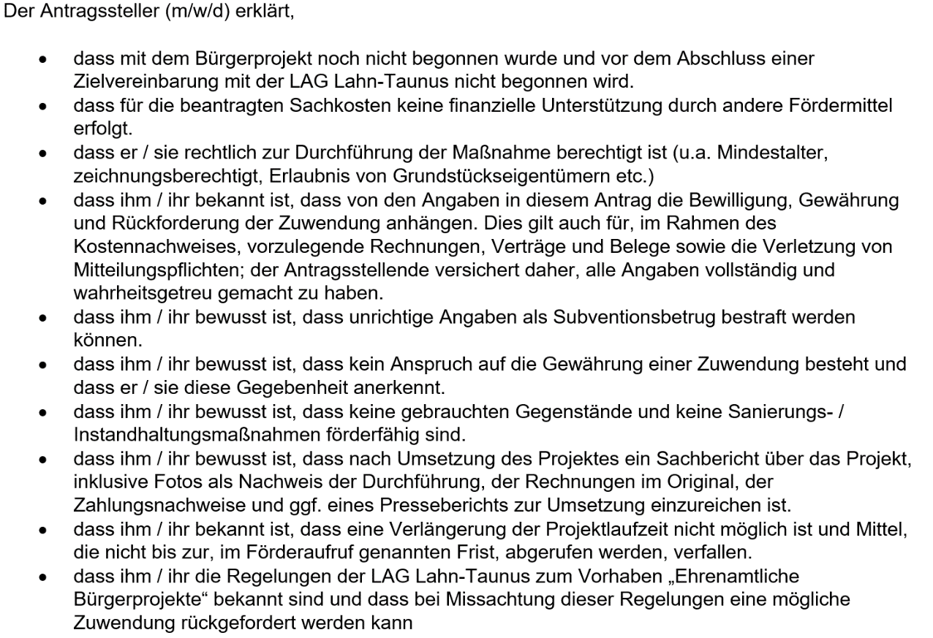

_______________________ _________________________ ___________________
Ort, Datum Name (rechtsverbindliche Unterschrift) Funktion beim Träger des Vorhabens

